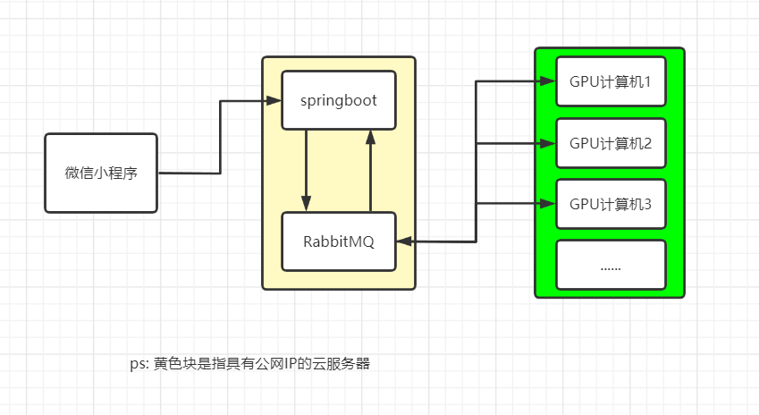

【数据流程】微信小程序上传图片，通过http请求发送给部署在阿里云服务器上的springboot应用，springboot接受到请求随即将图片放入到消息队列RabbitMQ管道上。部署深度网络模型的GPU计算机监听RabbitMQ消息，被分配任务后随即推理，将推理结果再以消息队列的形式发送给springboot应用，然后springboot应用将推理结果返回给微信小程序。

【RabbitMQ的作用】因为拥有GPU资源的机器一般不具有独立的公网IP,所以sringboot与GPU计算机通信难以实现，于是可以借助消息队列软件RabbitMQ。其发挥的作用有两点，一是建立了springboot应用与GPU计算机之间的通信；二是借助RabbitMQ消息分发特性可实现GPU计算资源的弹性部署和负载均衡。

【数据集选定】第三方数据集<https://aistudio.baidu.com/aistudio/datasetdetail/77996> 共158种类别。经过预处理，分为5个大类别。分割训练集、测试集 90% 10%。

【模型选定】使用ResNet50网络，初始化预训练模型。使用数据增强，训练200epoch，结果在69%~70%。

【10.05讨论】小程序功能设计丰富，模型添加可以是四个模型：vit、vgg，Inception。一个人训练一个模型，一个人部署一个模型。